28.04.2020r.
Kl.III
Temat: Bierzcie i jedzcie.
Proszę, aby dzieci przyswoiły sobie te wiadomości, które przeczytają w katechizmie, na stronach, które wysyłam, a następnie wykonają zadanie 2,3 na str.146 i zadanie 4 str. 147.
Przesyłam Wam informacje odnośnie I Komunii. Tyle wiadomo na ten czas. Dziękuję.
INFORMACJA WYDZIAŁU KATECHETYCZNEGO
W informacji z 28 marca br. zostało powiedziane, że celebracja uroczystości Pierwszej Komunii Świętej, a także uroczystości rocznic Pierwszej Komunii Świętej i bierzmowania, które są zaplanowane na kwiecień i maj, będzie możliwa dopiero po przywróceniu normalnego funkcjonowania szkół i parafii. Nie wygląda na to, by nastąpiło to w najbliższym czasie.
Przewidujemy, że najwcześniej będzie to możliwe w drugiej połowie września br. również z uwagi na czas potrzebny na przygotowanie liturgiczne w parafii poprzedzające celebracje Pierwszej Komunii Świętej i bierzmowania

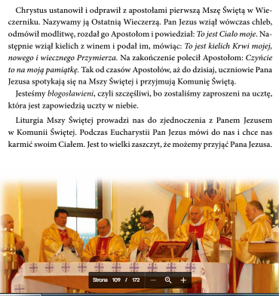
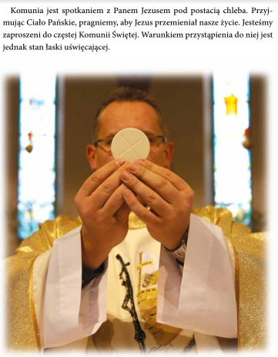

Klasa III
30.04.2020r.
Temat: Dziękujemy Bogu za Jego wielkie dary.
Proszę, aby dzieci przeczytały sobie informacje w katechizmie ( poniższe strony) i zrobiły zad. 1 na str. 148 i 2 str.149.
